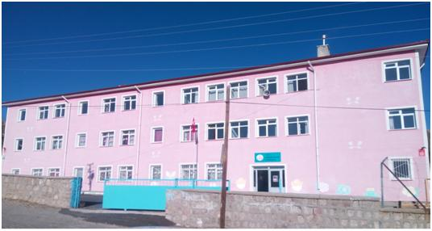

**OKULUMUZUN TARİHÇESİ**

**Vali Baran İlkokulu inşasına,mahallenin isteği üzerine 1983-1984 eğitim öğretim yılı içerisinde vali HAKKI BORATAŞ´ın emri ile Milli Eğitim Müdürlüğünce başlatılarak kısa bir zamanda inşasına 1984 yılı ekim ayında son verilip bitirilmiştir.8 kasım 1984 tarihinde sayın valimiz HAKKI BORATAŞ tarafından büyük bir törenle eğitim ve öğretime 190 öğrenci 6 öğretmen 1 idareci ve 2 yardımcı ile başlamıştır.1934 tarihinde ilimizde ,valilik yapan ,o dönemde eğitim ve öğretime büyük hizmetleri olan BEKİR SAMİ BEY e ATATÜRK tarafından soyadı olarak verilen BARAN soyadından dolayı okulumuzun adı VALİ BARAN İLKOKULU olmuştur. İleriki yıllarda bu okul yıkılacak ve yerine LEMAN AYAN İLKÖĞRETİM okulu olarak yeni bir okul yapılacaktır. Mutafoğlu Mahallesi,Çatak mezarlığı altında İstiklal Lisesi´ne yaklaşık 300 metre mesafe uzaklıkta kurulan okulumuz 1984-2002 yıllarında eğitim öğretim hizmeti veren Vali Baran İlköğeretim Okulu´nun fiziki yetersizliğinden dolayı yıkılmasıyla aynı arsa üzerine inşa edilmişitir.**

**Okulumuz Leman Ayan adında bir hayırsever Yozgat´lının yine hayırsever oğulları tarafından yaptırılarak Milli Eğitime teslim edilmiştir.Zemin artı iki katlı oarak inşa edilen okul binası 14 derslik,bilgisayar lab., fen lab. ,müdür odası ,müdür yrd odası ,öğretmenler odası,anasınıfı,iş eğitimi atölyesi , çocuk parkı ve çok amaçlı salondan oluşmaktadır. Okulumuzda 165 öğrenci vardır.Sınıf mevcutları yaklaşık 15-20 kişidir.Başarı normaldir.Personelimiz 19  kişiden oluşmaktadır.Bu personelin 2 si idareci,1 i anasınıf öğretmeni,9 si sınıf öğretmeni,2 i branş öğretmeni,1 i memur ve 4 ü de hizmetlilerden oluşmaktadır.**

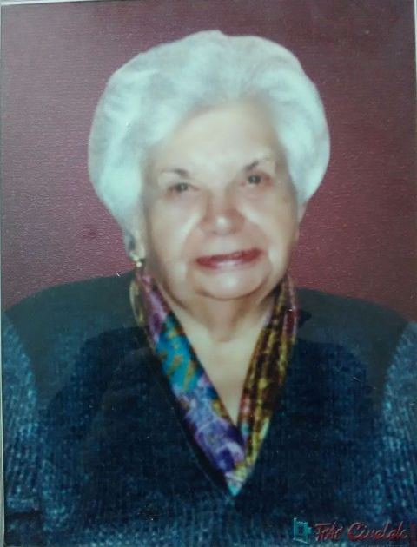

**LEMAN AYAN KİMDİR?**

**Leman Ayan 1911 yılında Yozgat´ta doğmuştur.Babası Yozgat eşrafından merhum Ali Nizamoğlunun dört çocuğundan ikincisi olan Leman Ayan o dönemin orta okuluna eş değer eğitim görmüştür.1929 yılında Ayanzade Zeki Bey (Zeki Ayan)ile evlenip dört erkek iki kız çocuğu dünyaya getirmiştir.1951 yılında trafik kazasında eşini kaybetmiştir ve altı çocuğu yetiştirmek için çetin hayat mücadelerini çalışkanlığı,azmi,haysiyeti ve gururu ile vermiştir.Devamlı okumayı,çalışmayı ve insanlara yardım etmeyi çok severdi.Ankara Üniversitesi Tıp Fakültesi göğüs hastalıkları derneğinde başkanlık yapmış,kliniğe kendi ve hemşehrileri adına hasta odaları düzenlettirmişitir.**

**Bütün hayatı boyunca çalışmayı dürüst olmayı düstur edinen Leman Ayan 2001 tarihinde vefat etmiştir.Yıllarca kendi imkanlarıyla biriktirdiği maddi olanakları evlatları tarafından adına Leman Ayan i.ö.o yapımı için harcanıp adının ebedileştilmesi arzulanmıştır. Allah´tan Leman Ayan hanımefendiye rahmet diliyor ve imkanları olan vatandaşlarımızın da Türk eğitimine katkıda bulunmalarını arzuluyoruz.**